
GUIA DE USO

SDC MG – Módulo Ajuda Humanitária
Novembro de 2026

0.0.00.000-2026-STO

1. Sobre este guia
Este documento faz parte da série de guias de uso do SDC MG – Sistema Integrado de Defesa Civil de Minas Gerais e explica o módulo Ajuda Humanitária: para que serve, como acessar, cada parte da tela e o passo a passo das tarefas mais comuns. Acesso ao sistema, menu e padrões das telas estão no guia Primeiros passos.
Nas figuras, cada número em vermelho aponta para um elemento da tela e corresponde ao item de mesmo número na legenda abaixo. O que cada pessoa vê depende do seu cargo e das permissões. Dúvidas: use o Assistente IA ou o link Suporte do sistema, ou procure a equipe de TI da CINDEC.
ATENÇÃO: Telas capturadas no ambiente de homologação, com dados de teste. Dados pessoais foram desfocados.

Siglas usadas neste guia: CEDEC – Coordenadoria Estadual de Defesa Civil de Minas Gerais; COMPDEC – Coordenadoria Municipal de Proteção e Defesa Civil; COBRADE – Classificação e Codificação Brasileira de Desastres; SE – Situação de Emergência; ECP – Estado de Calamidade Pública.

2. Ajuda Humanitária
Controla os pedidos de material de ajuda humanitária feitos pelos municípios à CEDEC, desde o cadastro até a prestação de contas, além do estoque e da movimentação dos materiais.
Como acessar: Módulos de Gestão > Ajuda Humanitária. O submenu traz Dashboard, Pedidos, Beneficiários, Estoque, Parâmetros, Movimentações, Materiais, Entradas, Liberações e Transferências.
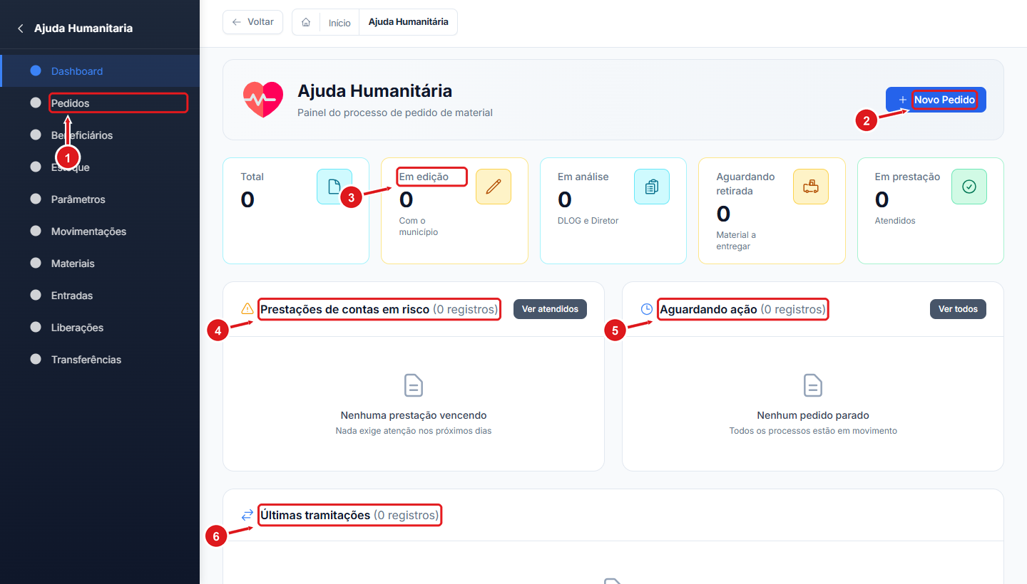
Figura 1 – Painel da Ajuda Humanitária
1 | Submenu da Ajuda Humanitária: Dashboard, Pedidos, Beneficiários, Estoque, Parâmetros, Movimentações, Materiais, Entradas, Liberações e Transferências.
2 | Cria um novo pedido de material.
3 | Etapas do pedido: Em edição (município), Em análise (DLOG e Diretor), Aguardando retirada, Em prestação de contas e Atendidos.
4 | Prestações de contas próximas do vencimento.
5 | Pedidos parados aguardando ação.
6 | Últimas tramitações registradas.

2.1 Etapas de um pedido
- Em edição – o município está preenchendo o pedido.
- Em análise – avaliação pela DLOG e pelo Diretor.
- Aguardando retirada – material aprovado, a ser entregue.
- Em prestação de contas – o município comprova a distribuição.
- Atendido / Finalizado – prestação de contas homologada.
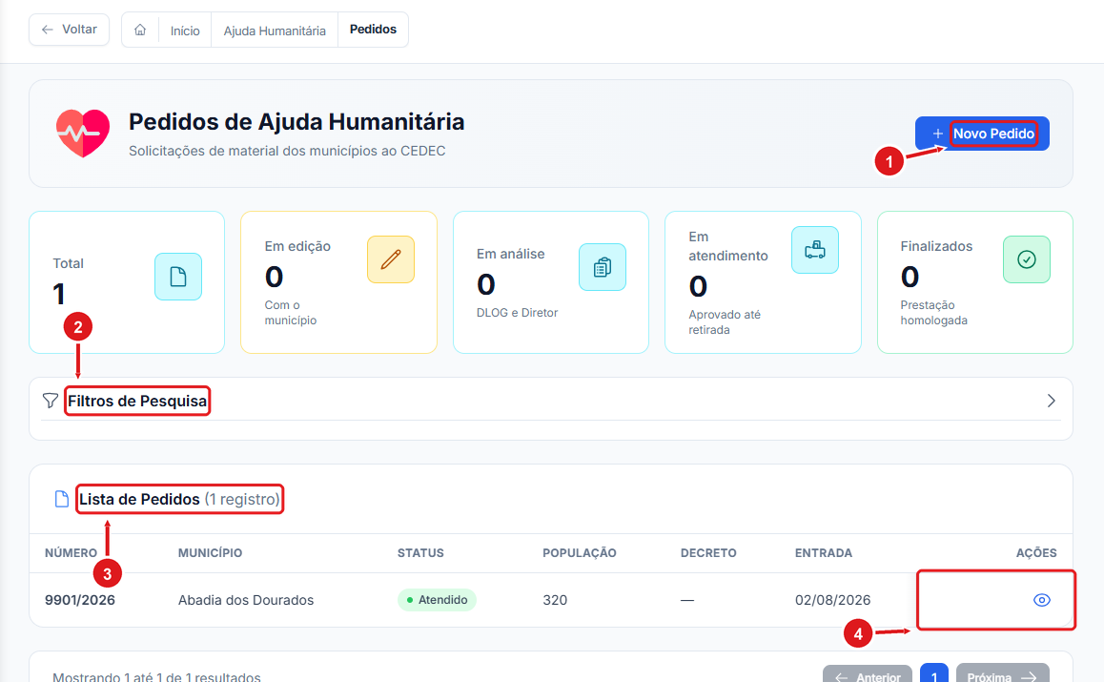
Figura 2 – Lista de pedidos de ajuda humanitária
1 | Novo pedido de ajuda humanitária.
2 | Filtros de pesquisa.
3 | Lista de pedidos: número, município, status, população, decreto e data de entrada.
4 | Visualizar o pedido e sua tramitação.

2.2 Como fazer um pedido
1 Clique em Novo Pedido.
2 Em Dados do Pedido, confira o Município, escolha o COBRADE, informe a População atendida e descreva os Esforços já realizados pelo município.
3 No bloco Decreto, indique se o município possui decreto de SE ou ECP vigente.
4 Confira os dados do Coordenador da COMPDEC, preenchidos a partir da equipe cadastrada no órgão.
5 Inclua os materiais solicitados e envie o pedido para análise.
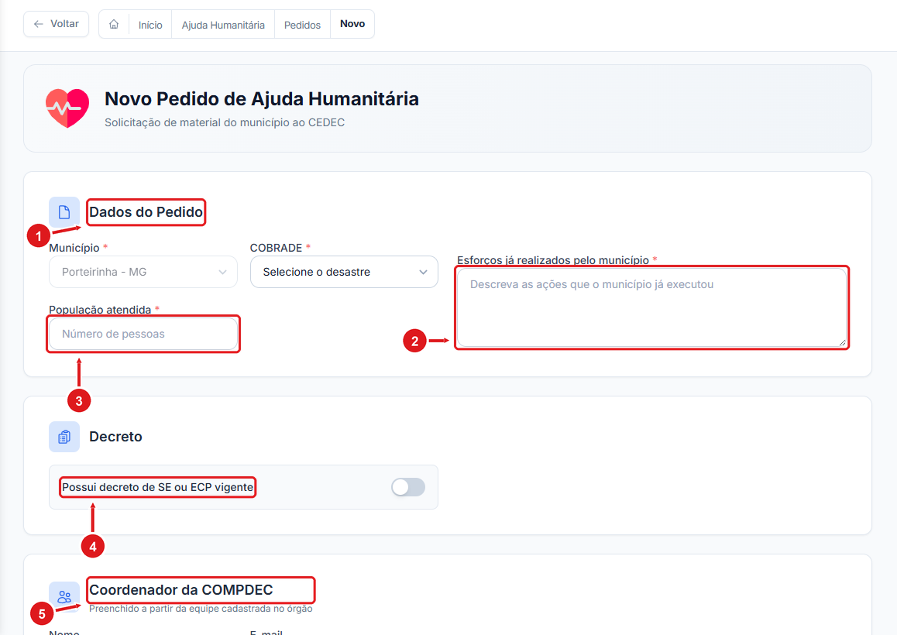
Figura 3 – Novo pedido de ajuda humanitária
1 | Dados do pedido: município, COBRADE, população atendida e esforços já realizados (obrigatórios).
2 | Descreva as ações que o município já executou.
3 | População atendida (número de pessoas).
4 | Informe se o município possui decreto de SE ou ECP vigente.
5 | Coordenador da COMPDEC: preenchido a partir da equipe cadastrada no órgão.

